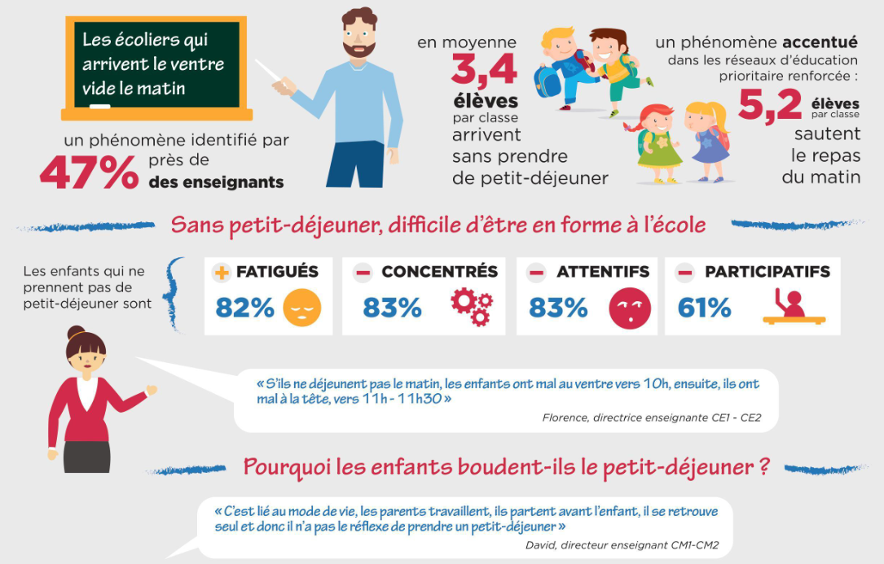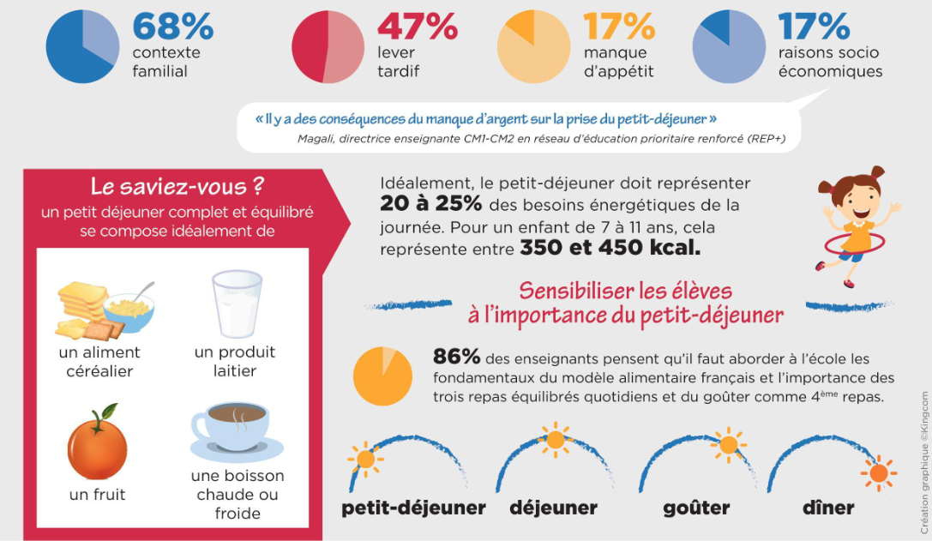

Nom: __________________________________________ Français 1 Date: ______________
ne pas prendre le petit-déjeuner -- l’infographie
- les mots clés. Trouvez les traductions françaises des mots anglais dans l’infographie.
  - arrive __________________
  - students _________________
  - skip meals _________________
  - without __________________
  - breakfast __________________
  - tired __________________
  - fruit _________________
  - a grain product _____________

- Quelle est l’idée principale de l’infographie? Donnez des détails du texte pour justifier votre réponse. Écrivez en anglais.
________________________________________________________________________________________________________________________________________________________________________________________________________________________________________________________________________________________________________
- les détails soutenants. Cochez à gauche tous les détails qui sont mentionnés dans l’infographie. Après, écrivez l’information que vous trouvez pour les détails cochés. Écrivez en anglais.
___ the average number of students who come to class without having breakfast ________
___ the average number of teachers who come to school without having breakfast _______
___ the percentage of teachers who have noticed this problem _____________
___ the percentage of students who are tired without having breakfast __________
___ the percentage of students who don’t participate without having breakfast _________
___ the percentage of students who only eat a cereal bar for breakfast __________
___ the time that students start to feel bad if they don’t eat breakfast _____________
___ the percentage of students who wake up too late to eat breakfast ____________
___ the percentage of students who aren’t hungry in the morning ____________
___ the percentage of teachers who think schools should be a model for eating _________
___ the elements of a balanced breakfast __________________________________________________________________________
___ the percentage of energy that comes from eating breakfast _______________

- les mots inconnus. Écrivez une définition possible pour les mots/phrases souligné(e)s suivantes.
  - “...un phénomène identifié par près de 47% des enseignants.” __________________
  - “Sans petit-déjeuner, difficile d’être en forme à l’école” ________________________
  - “Le saviez-vous? un petit déjeuner complet et équilibré se compose idéalement de…” ______________________________________
  - “...et l’importance de trois repas équilibrés quotidiens et du goûter comme 4ème repas.” _________________________________

- la perspective de l’auteur. Choisissez la perspective que vous pensez est la plus juste. Après, justifiez votre réponse et utilisez des détails de l’infographie.
__ students are able to function without having breakfast
__ breakfast is an important meal
__ breakfast is important, but it’s okay to skip it once in a while.
________________________________________________________________________________________________________________________________________________________________________________________________________________________________________________________________________________________________________

